铅山县召开伦潭水库饮用水源地环境综合
整治工作动员大会

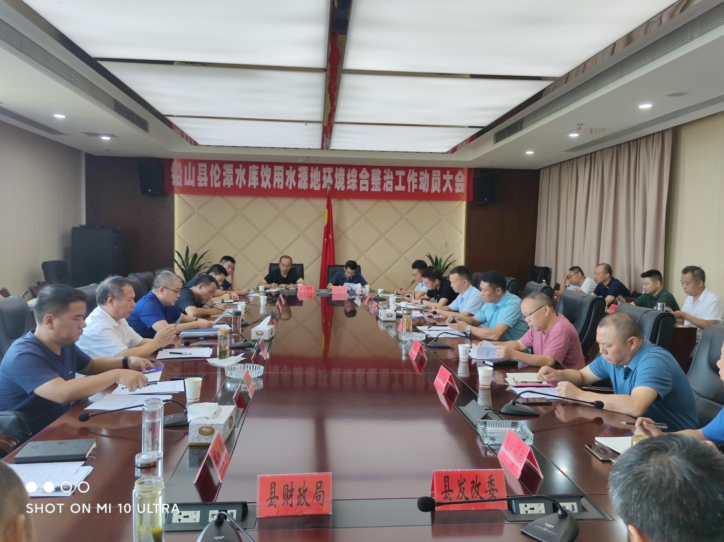
9月2日上午，副县长梁波主持召开铅山县伦潭水库饮用水源地环境综合整治工作动员大会，伦潭水库饮用水源地环境综合整治工作领导小组成员单位分管领导，葛仙山镇、天柱山乡、篁碧乡、陈坊乡等4个乡镇政府主要领导，铅山县伦潭水利枢纽工程有限责任公司、县水务集团公司主要负责人参加了会议。邀请县人大环资工委、县政协农工委负责人列席了会议。
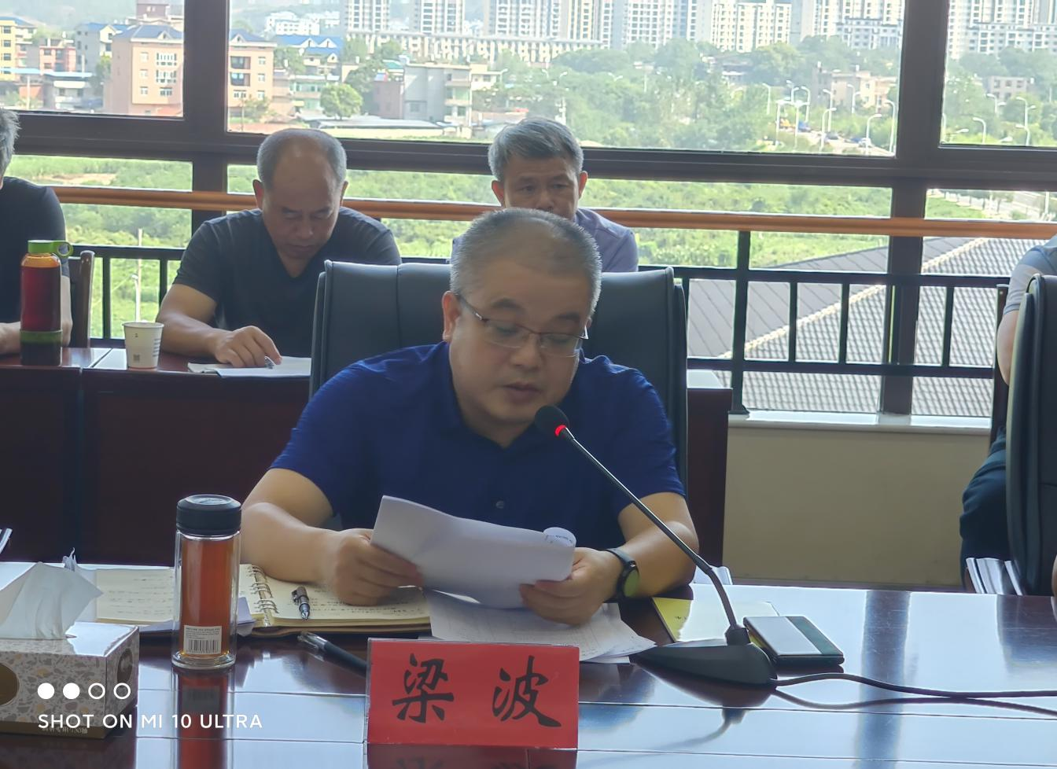
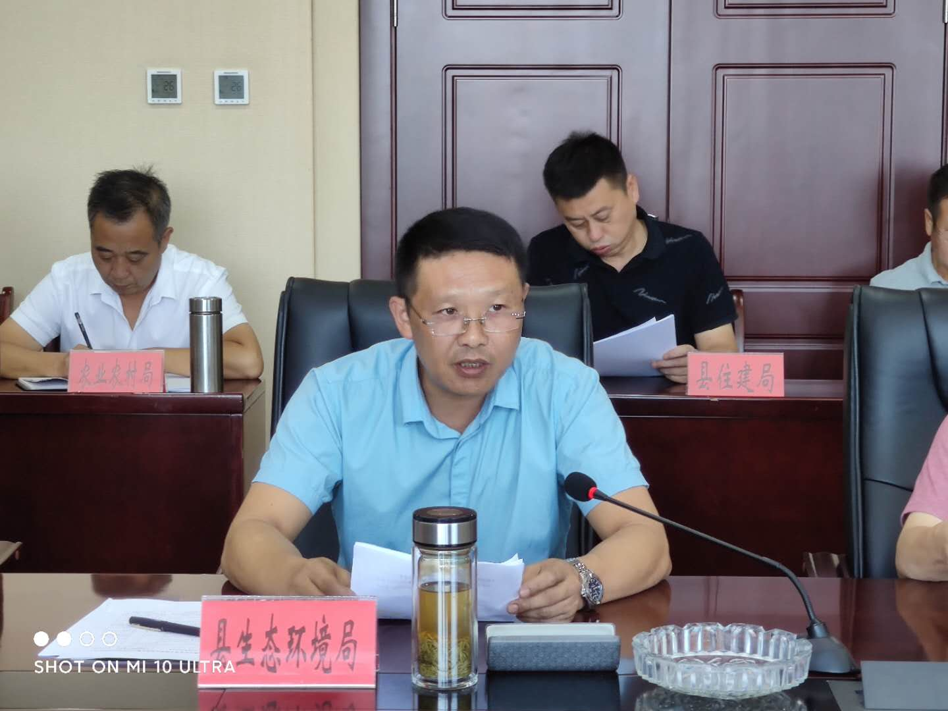 会上，铅山生态环境局局长黄建平通报了2019年7月以来铅山县伦潭水库饮用水源地环境综合整治工作情况，并对下一步水源地环境整治工作提出了具体建议。天柱山乡、篁碧乡、县自然资源局、县水利局负责人作了表态发言，副县长梁波作总结讲话。
会议强调，饮水安全是基本民生问题，保障全县人民饮水安全也是我们必须不折不扣完成好的一项任务，特别是随着社会发展，人民群众对水质的要求越来越高，县委县政府决心依托伦潭水库在全县实施城乡一体化供水，伦潭水库就是我们全县群众的生活用水、饮用水最大的水源地。划定水源地保护区，认真做好饮用水源地保护，全面推进水源地环境综合整治工作，十分必要，而且十分迫切，我们要坚决保护好伦潭水库这一全县人民的“生命之源”。
会议要求，我们要树立红线意识，增强做好水源地保护的自觉意识，突出抓好源头治理。一是抓好工矿企业污染源的治理。要全面、快速推进准保护区、汇水面积区矿山生态恢复整治，污染地块治理恢复，废矿石遗弃物清理等工作。今后，禁止所有新建、扩建、改建项目。此外，对于目前存在的一些散乱污小企业要加紧清理取缔，生态环境局、自然资源局、市管局及相关乡镇要密切协作，推动工业企业污染源的整治工作取得实效。二是抓好生活污染源的治理。要切实加强水源地周边农村的生活垃圾无害化处理、禽畜养殖污染防治等工作，将“蓝天、碧水、净土”三大保卫战，延伸到水源地周边农村，还水源地周边一个洁净的生态环境。三是抓好农业面源污染的治理。为保护伦潭水库水质，督促、引导当地农民少施肥、不施毒性大、高残留的化肥农药；取缔一、二级保护区内所有畜禽养殖、水面养殖、库区采沙，今后，保护区范围内要禁止生猪、禽类规模化养殖。农业农村局和乡镇，要转变思想，创新意识，大力引导发展生态农业和绿色产业，解决农民增收和水源地保护的矛盾。四是抓好公路交通污染的治理。生态环境局、公路局和交通局通力合作，进一步推进实施饮用水水源保护区生态隔离防护工程建设，做好公路与饮用水水体的隔离防护及标准化建设，在道路两侧建设防撞栏、路面径流收集沟及事故应急池等应急防护工程设施。避免人类活动对水质的影响。
会议要求，要建立完善饮用水源地环境应急体系、广泛深入的水源地保护工作宣传机制、常态化的水源地保护工作监督机制等工作机制，为水源地保护提供强力保障。伦潭水利枢纽工程有限责任公司和县水务集团公司作为直接相关的企业，在实现经济效益以外，更多地创造社会效益；希望县人大、县政协一如既往地关注、关心和支持伦潭水库水源地保护区的各项工作，勤监督、建良言、献良策，为水源地保护使用保驾护航；各部门各单位广泛行动起来，积极投身水源地保护工作中来，发扬成绩、再接再厉、攻坚克难、不断进取，努力开创水源地保护工作新局面，共同维护好全县人民的“生命之源”。

上饶市铅山生态环境局
2020年9月3日

